
KAREY HEAVY
INDUSTRIES LTD

Разбрасыватель антигололедных материалов KLC/ZS-3000
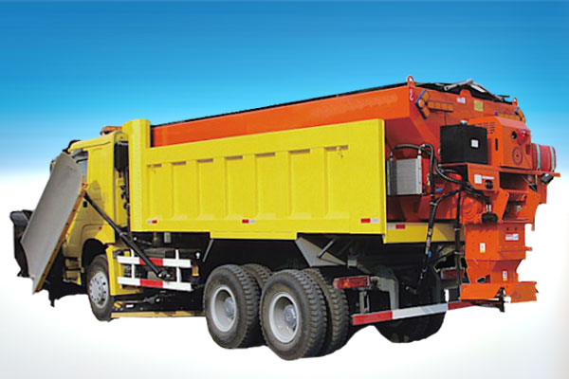

Описание пескоразбрасывателя
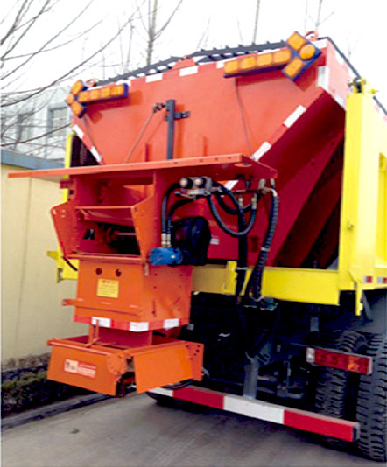
Разбрасыватель антигололедных материалов Karey отлично подходит для нанесения различных типов материалов, таких как песок, соль, химические реагенты для снеготаяния и тому подобных материалов для борьбы со снежным накатом обледенением поверхности шоссейных автомобильных дорог и создания комфортных условий для дорожного движения в городских условиях в зимний период.
Преимущество разбрасывателей компании Harbin Karey Heavy Industries является широкий радиус пескометания, равномерность покрытия поверхности, надежность работы и оптимальное соотношение цены и качества.
Отличительной особенностью разбрасывателя песка, производимого китайской компанией Кэри, является его независимость от работы несущего шасси, что позволяет экономить горюче-смазочные материалы и, при необходимости, без проблем переносить его с одного транспортного средства на другое.

Технические характеристики разбрасывателя песка
Модель пескоразбрасывателя KLC/ZS-3000
Скорость в процессе разбрасывания песка 20-60 км/час
Радиус разбрасывания (пескометания) 1,2-30,0 м
Емкость бункера с реагентами 3-20 м³
По вопросам приобретения продукции компании Harbin Karey Heavy Industries Ltd. в России обращайтесь по телефону +7 914-318-43-57 или электронной почте karey@chinese-company.ru
Источник: сайт китайских компаний на русском языке chinese-company.ru

